
UNIVERSIDAD TÉCNICA ESTATAL DE QUEVEDO
FACULTAD CIENCIAS DE LA COMPUTACIÓN
Proyecto Fin de
Curso: Entrega 1A
Integrantes:
• Frixon Moran Pilaguano Fernando
• Contreras Chavez Kevin German
• Viteri Garcia Jonathan Enrique
• Zambrano Moya Angelo Paul
Docente:
PhD. Guerrero Ulloa Gleiston Ciceron
Materia:
Ingeniería de Requerimientos
Fecha:
30/05/2026
PPA 2026 – 2027

Sistema de Control de Terapia Física
1. Descripción del proyecto:
Actualmente los fisioterapeutas enfrentan dificultades para realizar un seguimiento adecuado a los pacientes que continúan sus ejercicios de rehabilitación fuera del centro terapéutico. La supervisión constante no siempre es posible debido a factores como la distancia, el tiempo, la disponibilidad del paciente o las limitaciones económicas.
Además, los pacientes suelen olvidar las instrucciones proporcionadas por el profesional, realizar incorrectamente los ejercicios o incluso incumplir las rutinas asignadas. Esta situación dificulta la evaluación objetiva del progreso terapéutico y puede provocar retrasos en la recuperación, recaídas y resultados menos efectivos en los tratamientos de rehabilitación.
Diversas investigaciones han demostrado que las tecnologías basadas en Inteligencia Artificial y visión por computadora pueden mejorar el monitoreo remoto de pacientes, facilitar el seguimiento de ejercicios terapéuticos y proporcionar retroalimentación automática sobre la ejecución de movimientos durante procesos de rehabilitación física.[1]
Asimismo, estudios recientes destacan que los sistemas de análisis de movimiento mediante cámaras permiten evaluar ejercicios de rehabilitación realizados en entornos domiciliarios, apoyando tanto al paciente como al profesional de salud en el seguimiento del tratamiento. [2]
Para atender esta problemática se propone el desarrollo de un Sistema Inteligente de Control y Seguimiento de Terapia Física que permita registrar información clínica y terapéutica de los pacientes, asignar rutinas personalizadas, monitorear el progreso de recuperación y utilizar Inteligencia Artificial para analizar movimientos mediante cámara.
El sistema permitirá detectar si los ejercicios son realizados correctamente, contar automáticamente las repeticiones ejecutadas, registrar indicadores terapéuticos como dolor, fatiga y progreso funcional, además de generar recomendaciones y alertas de seguimiento para apoyar el proceso de rehabilitación.
El objetivo principal es mejorar el control, seguimiento y adherencia de los pacientes a sus tratamientos terapéuticos, apoyando el trabajo del fisioterapeuta sin reemplazar su criterio profesional.
1.1 Alcance del sistema
Esta sección se incorpora para corregir la observación de la Entrega 1A relacionada con la falta de alcance explícito del producto. El alcance delimita las funciones incluidas y excluidas del sistema propuesto.
Funciones incluidas:
• Registrar información general, clínica y terapéutica de los pacientes.
• Registrar signos vitales, rangos de movimiento, dolor, fatiga, capacidad funcional y observaciones por sesión.
• Asignar rutinas terapéuticas personalizadas según la condición del paciente y el criterio profesional del fisioterapeuta.
• Permitir al paciente consultar sus rutinas y realizar ejercicios desde casa con apoyo de cámara.
• Analizar movimientos mediante visión por computadora para apoyar la verificación de postura y técnica.
• Contar repeticiones correctamente ejecutadas y evitar registrar repeticiones con técnica incorrecta.
• Generar retroalimentación, recomendaciones y alertas de seguimiento para apoyar el proceso de rehabilitación.
• Registrar evidencias de cumplimiento y permitir la visualización del progreso terapéutico.
Funciones excluidas:
• El sistema no diagnosticará enfermedades ni reemplazará la valoración presencial del fisioterapeuta.
• El sistema no prescribirá tratamientos de forma autónoma sin validación profesional.
• El sistema no atenderá emergencias médicas ni sustituirá protocolos clínicos institucionales.
• La versión académica del sistema no será considerada un dispositivo médico certificado.
• El análisis mediante cámara no funcionará correctamente sin condiciones mínimas de iluminación, distancia y visibilidad corporal.
• El acceso a información de pacientes por familiares o cuidadores solo será posible con autorización.
1.2 Límite del sistema
El límite del sistema define qué elementos forman parte de la solución propuesta y qué elementos interactúan con ella desde el entorno externo. Dentro del sistema se consideran los módulos de gestión de pacientes, evaluación terapéutica, asignación de ejercicios, seguimiento remoto, análisis visual, alertas, recomendaciones y reportes. Fuera del sistema se ubican los actores humanos, los dispositivos físicos, el servicio de notificaciones y la infraestructura tecnológica de soporte.
Figura 1
Diagrama de contexto del Sistema Inteligente de Control y Seguimiento de Terapia Física
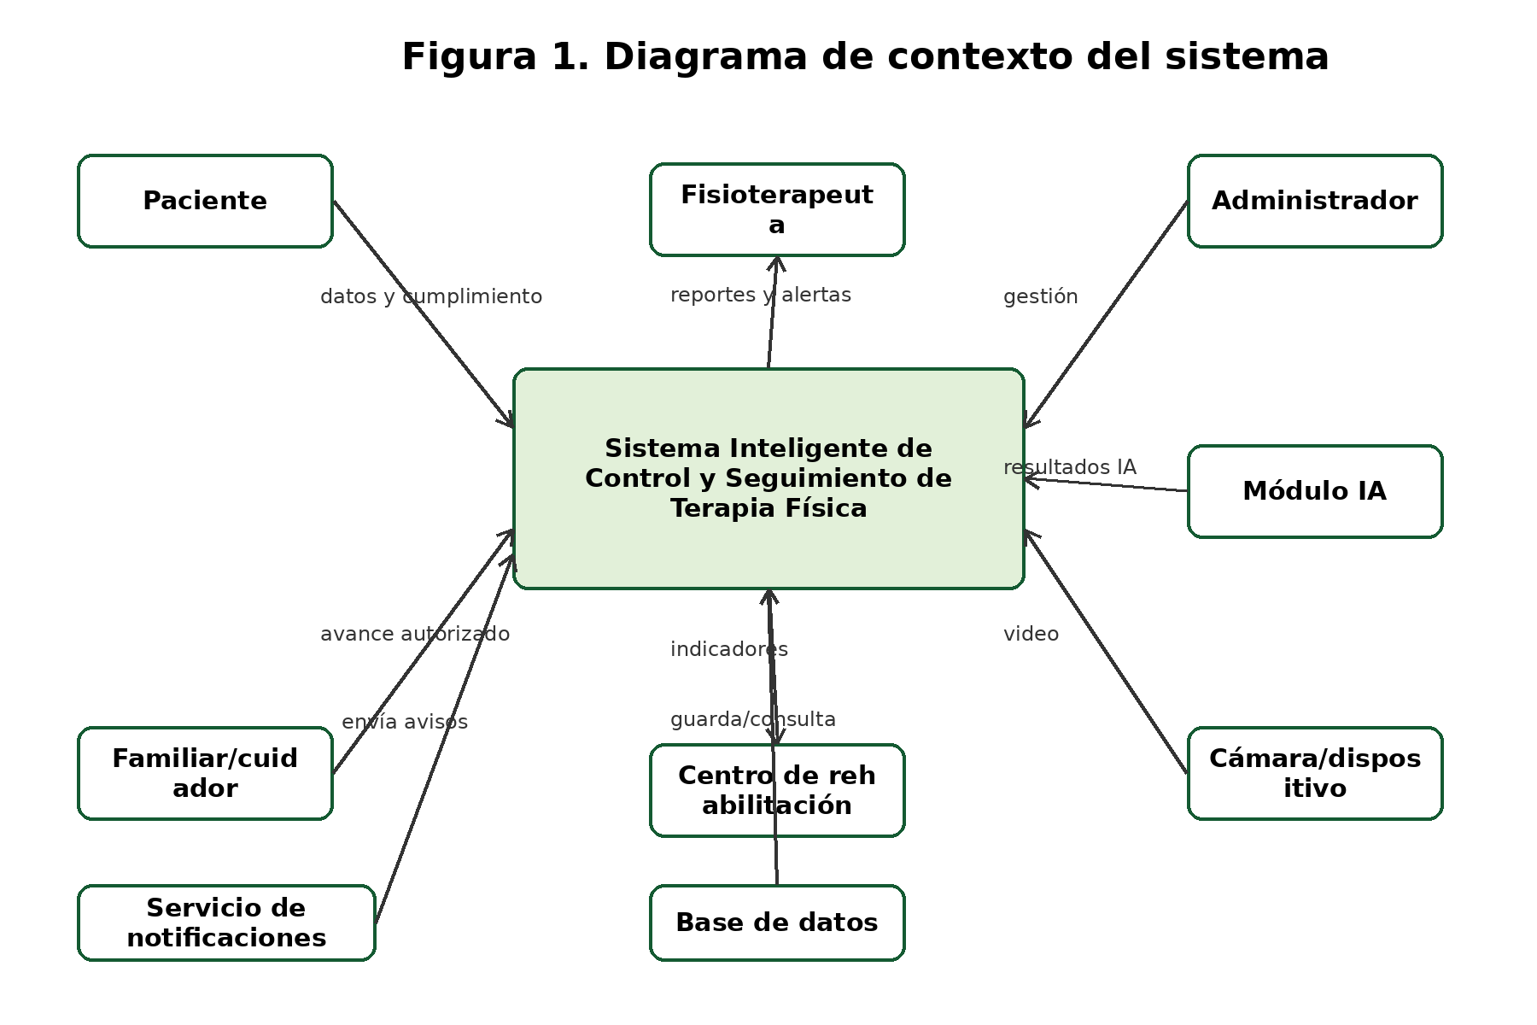
El diagrama de contexto muestra al sistema como una unidad central que recibe datos del paciente y del fisioterapeuta, procesa información terapéutica y devuelve rutinas, retroalimentación, reportes, alertas y evidencias. La cámara y el módulo de IA apoyan el análisis visual, mientras que la base de datos conserva la información clínica y terapéutica.
2. Stakeholders:
Los stakeholders son las personas, grupos u organizaciones que interactúan con el sistema o que pueden verse afectados por su funcionamiento. Su identificación es fundamental ya que permite comprender las necesidades, expectativas e intereses de cada participante involucrado en el proyecto.
Para el desarrollo del sistema inteligente de control y seguimiento de terapia física, se identificaron los siguientes stakeholders:
Tabla 1
Stakeholders
Stakeholder | Descripción | Necesidades | Expectativas
Paciente | Persona que recibe terapia física y realiza ejercicios de rehabilitación. | Acceder a rutinas, conocer su progreso y recibir orientación. | Mejorar su recuperación y cumplir correctamente el tratamiento.
Fisioterapeuta | Profesional encargado de evaluar y tratar al paciente. | Registrar información clínica, asignar ejercicios y monitorear resultados. | Tener un mejor control del avance terapéutico.
Administrador | Responsable de la gestión técnica del sistema. | Administrar usuarios y mantener la plataforma. | Garantizar el correcto funcionamiento del sistema.
Centro de rehabilitación | Institución donde se brindan servicios de terapia física. | Organizar información de pacientes y tratamientos. | Optimizar procesos y mejorar la calidad del servicio.
Familiares o cuidadores | Personas que apoyan al paciente durante su recuperación. | Conocer el estado y cumplimiento del tratamiento. | Facilitar la recuperación del paciente.
Análisis de stakeholders
De los stakeholders identificados, los actores principales son el fisioterapeuta y el paciente, ya que interactúan directamente con el sistema y participan en los procesos fundamentales de evaluación, seguimiento y rehabilitación. Por otro lado, el administrador, el centro de rehabilitación y los familiares cumplen un rol de apoyo, contribuyendo al correcto funcionamiento del sistema y al acompañamiento del proceso terapéutico.
2.1 Matriz interés-influencia
Esta sección se incorpora para corregir la observación relacionada con la falta de matriz de interés e influencia. La matriz permite definir la estrategia de gestión para cada stakeholder según su nivel de poder e interés en el proyecto.
Stakeholder | Interés | Influencia/Poder | Ubicación en la matriz | Estrategia de gestión
Fisioterapeuta | Alto | Alto | Gestionar de cerca | Validar requisitos, rutinas, indicadores y reportes.
Centro de rehabilitación | Alto | Alto | Gestionar de cerca | Alinear el sistema con procesos terapéuticos y necesidades institucionales.
Paciente | Alto | Medio | Mantener informado | Garantizar facilidad de uso, orientación y privacidad.
Administrador | Alto | Medio | Coordinar técnicamente | Asegurar gestión de usuarios, permisos y funcionamiento general.
Familiares o cuidadores | Medio | Bajo | Mantener informado | Permitir consulta solo con autorización del paciente.
Equipo desarrollador | Alto | Medio | Coordinar técnicamente | Implementar requisitos, evidencias, trazabilidad y documentación.

Figura 2
Matriz interés-influencia de stakeholders
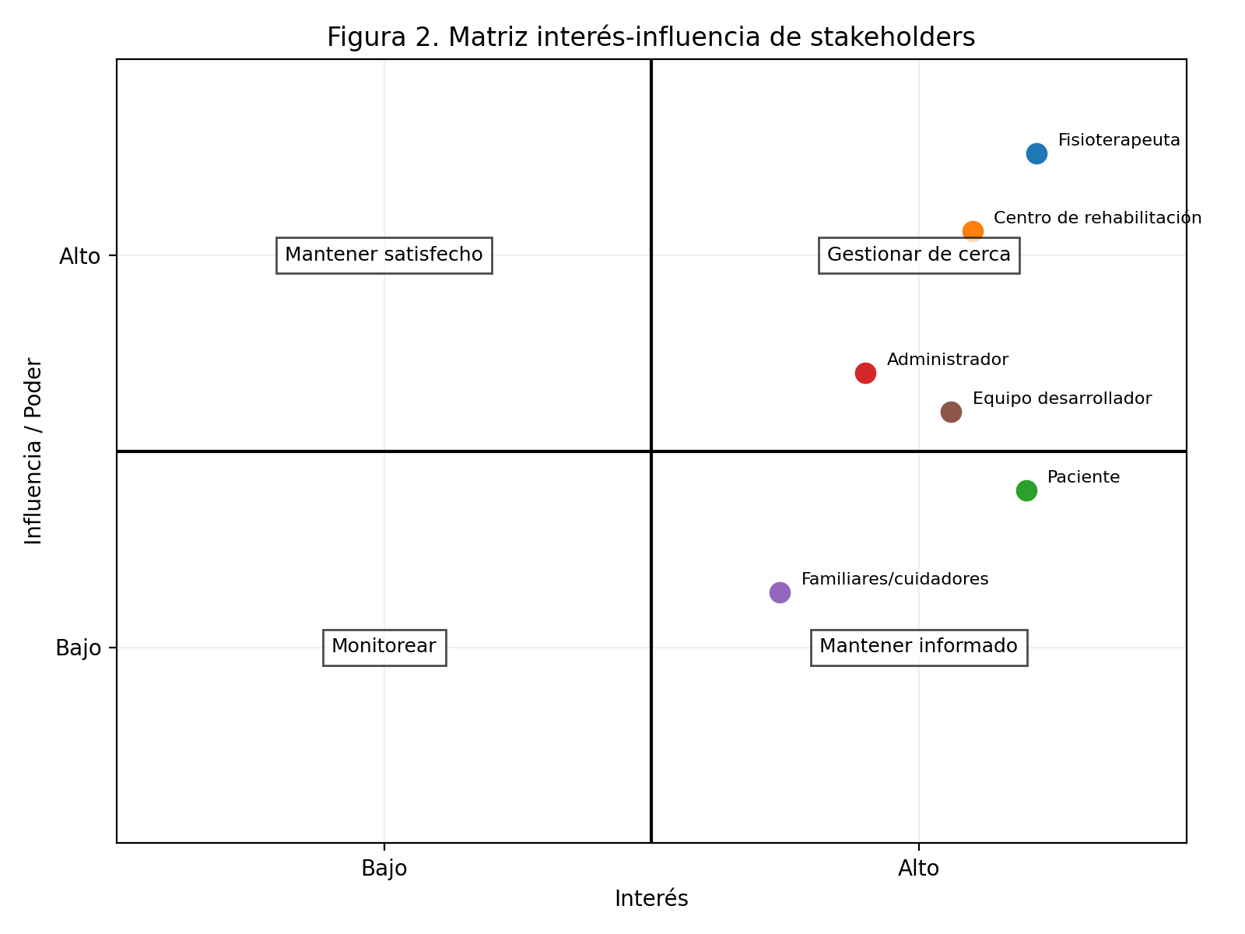
2.2 Posibles conflictos entre stakeholders
Esta sección se agrega para completar el análisis de stakeholders, identificando conflictos potenciales y medidas de mitigación dentro del sistema propuesto.
Conflicto potencial | Stakeholders involucrados | Riesgo | Medida de mitigación
Privacidad de datos frente al acompañamiento familiar | Paciente / familiares o cuidadores | Acceso no autorizado a información clínica. | Permitir consulta del familiar solo con autorización del paciente y control de permisos.
Recomendaciones automáticas frente al criterio profesional | Sistema / fisioterapeuta | Interpretar la IA como reemplazo del profesional. | Indicar que las recomendaciones son apoyo y deben ser validadas por el fisioterapeuta.
Seguimiento remoto frente a calidad de cámara o iluminación | Paciente / fisioterapeuta | Resultados visuales imprecisos. | Definir condiciones mínimas de uso y advertencias antes de iniciar la sesión.
Cumplimiento del paciente frente al control terapéutico | Paciente / fisioterapeuta | Abandono o ejecución parcial de rutinas. | Incluir recordatorios, reportes de cumplimiento y retroalimentación clara.
Gestión técnica frente a facilidad de uso | Administrador / paciente / fisioterapeuta | Pantallas complejas o permisos mal configurados. | Diseñar roles claros, navegación simple y validación con usuarios reales.
2.3 Equipo de trabajo y roles
Esta sección se incorpora para corregir la observación relacionada con la falta de identificación de roles del equipo dentro del proyecto.
Integrante | Rol | Responsabilidad principal
Contreras Chavez Kevin German | Analista de contexto y stakeholders | Apoyar la descripción del sistema, stakeholders, alcance y evidencias.
Moran Pilaguano Frixon Fernando | Analista de elicitación | Apoyar entrevistas, requisitos crudos y evidencias de campo.
Viteri Garcia Jonathan Enrique | Analista documental y modelado | Apoyar organización documental, diagramas y trazabilidad.
Zambrano Moya Angelo Paul | Analista de requisitos | Apoyar consolidación de requisitos, entrevistas y documentación.
3. Actas de Entrevistas Realizadas
Introducción
Como parte del proceso de elicitación de requisitos del proyecto "Sistema de Control y Seguimiento de Terapia Física", se aplicó la técnica de entrevista estructurada a profesionales relacionados con el área de fisioterapia.
El objetivo de las entrevistas fue recopilar información sobre los procesos terapéuticos, necesidades de seguimiento de pacientes, dificultades actuales en la rehabilitación física y oportunidades de mejora mediante el uso de tecnologías de Inteligencia Artificial.
Las entrevistas fueron realizadas por los integrantes del grupo y sirvieron como fuente principal para la obtención de los requisitos crudos elicitados presentados posteriormente en este documento.
Acta de Entrevista N.º 1
Proyecto: Sistema Inteligente de Control y Seguimiento de Terapia Física con Inteligencia Artificial
Fecha: 23/05/2026
Entrevistador: Zambrano Moya Angelo Paúl
Entrevistado/a: Lic. Génesis Ruiz – Fisioterapeuta
Técnica de Elicitación: Entrevista estructurada
Objetivo:
Obtener información sobre los procesos de evaluación, seguimiento y control terapéutico de pacientes en fisioterapia, así como identificar necesidades relacionadas con la rehabilitación física y el seguimiento remoto.
Principales Hallazgos
1. Es necesario registrar información general y clínica del paciente antes de iniciar el tratamiento.
2. Los signos vitales son importantes para determinar si el paciente puede realizar la terapia.
3. Es necesario registrar rangos de movimiento y resultados de pruebas terapéuticas.
4. La escala EVA y la escala Borg son indicadores importantes para medir la evolución del paciente.
5. El seguimiento funcional permite determinar el progreso de la recuperación.
6. Los pacientes presentan dificultades para realizar correctamente los ejercicios cuando están en casa.
7. Actualmente no existe una forma confiable de verificar el cumplimiento de las rutinas domiciliarias.
8. El uso de cámaras podría ayudar a supervisar la ejecución correcta de los ejercicios.
9. La retroalimentación inmediata ayudaría a corregir errores de postura y movimiento.
10. El compromiso del paciente es un factor clave para el éxito del tratamiento.
11. Es necesario controlar la cantidad de series y repeticiones realizadas por el paciente.
12. Los ejercicios aeróbicos complementan el proceso de recuperación física.
13. La retroalimentación automática ayudaría a mejorar la técnica de los pacientes.

Desarrollo de la entrevista: preguntas y respuestas
Acta de Entrevista N.º 1 — Lic. Génesis Ruiz, fisioterapeuta
Nota: Las respuestas se presentan como síntesis organizada de la entrevista realizada, con base en los hallazgos registrados por el equipo y la evidencia recopilada durante la sesión.

1. Seguimiento y Control Terapéutico
Pregunta principal: ¿Qué limitaciones existen actualmente en el seguimiento y control de pacientes en terapias físicas?
Respuesta: Una de las principales limitaciones es que no siempre se puede supervisar al paciente después de que sale del centro terapéutico. Cuando el paciente continúa los ejercicios en casa, el fisioterapeuta depende mucho de lo que el paciente comenta en la siguiente sesión, pero no siempre existe una forma confiable de comprobar si cumplió la rutina o si realizó bien los movimientos.
¿Qué información del paciente considera importante conocer antes de iniciar una terapia física?
Respuesta: Es importante conocer los datos generales del paciente, antecedentes clínicos relevantes, motivo de consulta, tiempo de evolución de la lesión o dolor, condición física inicial y nivel de gravedad. Esta información permite planificar mejor el tratamiento y evitar ejercicios que puedan ser inadecuados para el paciente.
¿Qué información terapéutica considera importante registrar durante el tratamiento del paciente?
Respuesta: Durante el tratamiento se deben registrar signos vitales, rangos de movimiento, resultados de pruebas terapéuticas, nivel de dolor, nivel de fatiga, capacidad funcional y observaciones realizadas en cada sesión. Estos datos ayudan a comparar la evolución del paciente durante el proceso de rehabilitación.
¿Qué tipo de seguimiento considera necesario para mejorar la recuperación del paciente?
Respuesta: Se necesita un seguimiento continuo que permita revisar el cumplimiento de las rutinas, la evolución del dolor, la fatiga y el progreso funcional. También sería útil contar con evidencia de cómo el paciente realiza los ejercicios fuera del centro terapéutico.
¿Cómo realizan actualmente el seguimiento de pacientes que continúan ejercicios desde casa?
Respuesta: Normalmente se entregan indicaciones al paciente y luego se revisa su avance en la siguiente consulta. El problema es que muchas veces el paciente no recuerda exactamente cómo hizo los ejercicios o no puede explicar si tuvo dificultades durante la ejecución.
¿Qué dificultades presentan los pacientes al realizar terapias sin supervisión?
Respuesta: Algunos pacientes olvidan las instrucciones, realizan los movimientos de forma incorrecta, hacen menos repeticiones de las indicadas o abandonan parcialmente la rutina. También puede suceder que realicen el ejercicio con una mala postura sin darse cuenta.
¿Qué problemas existen actualmente para verificar si el paciente realiza correctamente los ejercicios?
Respuesta: El principal problema es que no siempre hay evidencia objetiva de la ejecución. El fisioterapeuta no puede verificar con seguridad si el paciente mantuvo una postura correcta, si completó las series y repeticiones o si hizo movimientos compensatorios.

2. Ejercicios y Recuperación Física
Pregunta principal: ¿Qué aspectos considera fundamentales para garantizar una correcta recuperación del paciente?
Respuesta: Es fundamental que el paciente cumpla el tratamiento, realice los ejercicios con buena técnica y mantenga comunicación con el fisioterapeuta. También se debe controlar la evolución del dolor, la fatiga y la capacidad funcional para ajustar el tratamiento cuando sea necesario.
¿Qué tipos de ejercicios prescribe con mayor frecuencia a sus pacientes?
Respuesta: Dependiendo del caso, se pueden prescribir ejercicios de movilidad, fortalecimiento, resistencia, ejercicios isométricos, estiramientos y ejercicios aeróbicos complementarios. La selección depende del diagnóstico, edad, condición física y etapa de recuperación.
¿Qué ejercicios requieren mayor supervisión o control durante la terapia?
Respuesta: Los ejercicios que requieren mayor control son los de fortalecimiento, resistencia y aquellos donde la postura es importante. Si se realizan mal, pueden provocar molestias, compensaciones o retrasar la recuperación.
¿Qué errores observa con mayor frecuencia cuando el paciente realiza ejercicios terapéuticos?
Respuesta: Los errores más comunes son mala postura, movimientos incompletos, velocidad inadecuada, falta de control corporal y compensaciones con otras partes del cuerpo. También ocurre que algunos pacientes no respetan la cantidad de repeticiones indicadas.
¿Qué aspectos considera importantes para determinar si un ejercicio fue realizado correctamente?
Respuesta: Se debe observar la postura, el rango de movimiento, la alineación corporal, la estabilidad, la respiración, el ritmo del ejercicio y si el paciente completa el movimiento sin compensar con otra zona del cuerpo.
¿Qué seguimiento de actividades considera importante registrar durante la recuperación del paciente?
Respuesta: Es importante registrar los ejercicios realizados, número de series, repeticiones, cumplimiento de la rutina, dolor reportado, fatiga, observaciones del fisioterapeuta y cualquier dificultad presentada durante la sesión.
¿Qué indicadores utiliza para evaluar el progreso terapéutico?
Respuesta: Se pueden utilizar indicadores como la escala EVA para medir dolor, la escala Borg para fatiga, rangos de movimiento, capacidad funcional, fuerza, tolerancia al ejercicio y observaciones clínicas del progreso del paciente.

3. Información, Alertas y Monitoreo
Pregunta principal: ¿Qué información considera necesaria para mejorar el monitoreo y control de terapias físicas?
Respuesta: Se necesita información sobre cumplimiento de rutinas, dolor, fatiga, progreso funcional, ejercicios realizados, repeticiones completadas y posibles errores durante la ejecución. Con esa información el fisioterapeuta puede tomar mejores decisiones.
¿Qué información terapéutica considera importante visualizar durante el tratamiento?
Respuesta: Es importante visualizar la evolución del dolor, la fatiga, el cumplimiento de las rutinas, los ejercicios asignados, las observaciones por sesión y los cambios en la capacidad funcional del paciente.
¿Qué tipo de alertas considera necesarias durante el seguimiento terapéutico?
Respuesta: Serían útiles alertas cuando el paciente no cumple la rutina, cuando reporta aumento del dolor, cuando presenta fatiga elevada o cuando realiza mal un ejercicio de forma repetida.
¿Qué situaciones considera prioritarias de controlar durante las terapias realizadas en casa?
Respuesta: Se debe controlar si el paciente realiza los ejercicios indicados, si mantiene una postura adecuada, si completa las repeticiones y si presenta dolor o fatiga fuera de lo normal.
¿Qué tipo de registro considera importante mantener sobre las actividades realizadas por el paciente?
Respuesta: Se debe mantener un registro de fecha, hora, rutina realizada, ejercicios completados, series, repeticiones, dolor, fatiga y observaciones generales del desempeño del paciente.
¿Qué dificultades existen actualmente para mantener historiales terapéuticos organizados?
Respuesta: Una dificultad es que la información puede quedar dispersa o incompleta si se registra manualmente. Cuando no se tiene un historial ordenado, es más difícil comparar avances o identificar si el paciente está estancado.
Validación del participante:
La participación de la Lic. Génesis Ruiz se respalda mediante el consentimiento informado firmado, incluido en los anexos como Figura __.
Resultado
La información obtenida permitió identificar requisitos relacionados con la gestión de pacientes, seguimiento terapéutico, control de ejercicios y monitoreo remoto.
Acta de Entrevista N.º 2
Proyecto: Sistema Inteligente de Control y Seguimiento de Terapia Física con Inteligencia Artificial
Fecha: 25/05/2026
Entrevistador: Contreras Chavez Kevin German
Entrevistado/a: Zharick Mora. (Profesional de Fisioterapia)
Técnica de Elicitación: Entrevista estructurada
Objetivo:
Identificar las necesidades relacionadas con la planificación de ejercicios terapéuticos, evaluación del progreso físico y seguimiento de pacientes durante el proceso de rehabilitación.
Principales Hallazgos
1. Los ejercicios terapéuticos deben adaptarse a la condición específica de cada paciente.
2. Es importante registrar la evolución de la fuerza, movilidad y resistencia física.
3. Los ejercicios isométricos suelen utilizarse en etapas iniciales de recuperación.
4. Los ejercicios de fortalecimiento requieren supervisión para evitar movimientos incorrectos.
5. El seguimiento continuo permite detectar estancamientos o retrocesos en la rehabilitación.
6. Los pacientes suelen abandonar o realizar parcialmente las rutinas asignadas.
7. La supervisión tecnológica puede mejorar el cumplimiento del tratamiento.
8. La información histórica del paciente facilita la toma de decisiones terapéuticas.

Desarrollo de la entrevista: preguntas y respuestas
Acta de Entrevista N.º 2 — Zharick Mora, profesional de fisioterapia
Nota: Las respuestas se presentan como síntesis organizada de la entrevista realizada, con base en los hallazgos registrados por el equipo y la evidencia recopilada durante la sesión.

1. Seguimiento y Control Terapéutico
Pregunta principal: ¿Qué limitaciones existen actualmente en el seguimiento y control de pacientes en terapias físicas?
Respuesta: Una limitación es que el seguimiento no siempre es constante. El fisioterapeuta puede evaluar al paciente durante la sesión, pero cuando el paciente debe continuar ejercicios en casa se pierde control directo sobre la ejecución y el cumplimiento.
¿Qué información del paciente considera importante conocer antes de iniciar una terapia física?
Respuesta: Se debe conocer el diagnóstico, antecedentes, condición física actual, limitaciones de movilidad, nivel de dolor, fuerza, resistencia y actividades que el paciente no puede realizar con normalidad. Esa información permite adaptar el tratamiento.
¿Qué información terapéutica considera importante registrar durante el tratamiento del paciente?
Respuesta: Es importante registrar la evolución de la fuerza, movilidad, resistencia, dolor, fatiga, ejercicios asignados, cumplimiento de rutinas y observaciones del avance del paciente.
¿Qué tipo de seguimiento considera necesario para mejorar la recuperación del paciente?
Respuesta: Se necesita un seguimiento organizado que permita ver si el paciente está avanzando, si se mantiene igual o si presenta retrocesos. También se debe controlar si cumple las rutinas y si los ejercicios se están realizando correctamente.
¿Cómo realizan actualmente el seguimiento de pacientes que continúan ejercicios desde casa?
Respuesta: Generalmente se entregan indicaciones al paciente y luego se revisa su evolución en una próxima consulta. El problema es que no siempre existe evidencia clara de lo que el paciente hizo en casa.
¿Qué dificultades presentan los pacientes al realizar terapias sin supervisión?
Respuesta: Algunos pacientes realizan la rutina incompleta, hacen los ejercicios con mala técnica o pierden constancia. También puede pasar que no recuerden bien la cantidad de series y repeticiones indicadas.
¿Qué problemas existen actualmente para verificar si el paciente realiza correctamente los ejercicios?
Respuesta: El problema principal es que el fisioterapeuta no puede observar la ejecución cuando el paciente está en casa. Por eso puede ser difícil saber si hubo movimientos incorrectos, compensaciones o errores de postura.

2. Ejercicios y Recuperación Física
Pregunta principal: ¿Qué aspectos considera fundamentales para garantizar una correcta recuperación del paciente?
Respuesta: El tratamiento debe adaptarse a la condición específica de cada paciente. También es importante controlar la progresión, la intensidad de los ejercicios, la técnica y el cumplimiento de las rutinas asignadas.
¿Qué tipos de ejercicios prescribe con mayor frecuencia a sus pacientes?
Respuesta: Se utilizan ejercicios isométricos, ejercicios de movilidad, fortalecimiento muscular, resistencia y ejercicios funcionales. La selección depende del diagnóstico y del momento de recuperación en el que se encuentre el paciente.
¿Qué ejercicios requieren mayor supervisión o control durante la terapia?
Respuesta: Los ejercicios de fortalecimiento y resistencia requieren mayor supervisión, porque si se hacen mal pueden causar compensaciones o molestias. También necesitan control los ejercicios que exigen estabilidad o buena alineación corporal.
¿Qué errores observa con mayor frecuencia cuando el paciente realiza ejercicios terapéuticos?
Respuesta: Los errores más frecuentes son mala postura, movimientos incompletos, compensar con otra parte del cuerpo, hacer el ejercicio muy rápido o no respetar las repeticiones indicadas.
¿Qué aspectos considera importantes para determinar si un ejercicio fue realizado correctamente?
Respuesta: Se debe revisar que el paciente mantenga buena postura, complete el movimiento, controle la fuerza, respete la cantidad de repeticiones y no presente dolor excesivo durante la ejecución.
¿Qué seguimiento de actividades considera importante registrar durante la recuperación del paciente?
Respuesta: Se debe registrar qué ejercicios realizó, cuántas series completó, cuántas repeticiones hizo, si presentó dolor, si hubo fatiga y si se observaron dificultades durante el proceso.
¿Qué indicadores utiliza para evaluar el progreso terapéutico?
Respuesta: Se pueden evaluar fuerza, movilidad, resistencia, dolor, fatiga, cumplimiento de rutina y capacidad del paciente para realizar actividades funcionales. También es importante comparar estos indicadores con registros anteriores.

3. Información, Alertas y Monitoreo
Pregunta principal: ¿Qué información considera necesaria para mejorar el monitoreo y control de terapias físicas?
Respuesta: Se necesita información sobre historial del paciente, ejercicios asignados, cumplimiento, evolución física, dolor, movilidad, resistencia y observaciones. Esto permite tomar decisiones más claras sobre el tratamiento.
¿Qué información terapéutica considera importante visualizar durante el tratamiento?
Respuesta: Es útil visualizar el historial del paciente, rutinas asignadas, progreso físico, ejercicios realizados, indicadores de dolor y fatiga, cumplimiento de sesiones y observaciones del fisioterapeuta.
¿Qué tipo de alertas considera necesarias durante el seguimiento terapéutico?
Respuesta: Se deberían generar alertas cuando el paciente abandona la rutina, cuando se detecta un posible retroceso, cuando hay dolor elevado o cuando se repiten errores en la ejecución de ejercicios.
¿Qué situaciones considera prioritarias de controlar durante las terapias realizadas en casa?
Respuesta: Es prioritario controlar el cumplimiento de la rutina, la correcta ejecución del ejercicio, el dolor reportado, la fatiga y cualquier signo de retroceso o dificultad durante la recuperación.
¿Qué tipo de registro considera importante mantener sobre las actividades realizadas por el paciente?
Respuesta: El sistema debería registrar actividades realizadas, fecha, duración, ejercicios completados, repeticiones, series, observaciones, molestias reportadas y avance general del paciente.
¿Qué dificultades existen actualmente para mantener historiales terapéuticos organizados?
Respuesta: La información puede quedar incompleta o separada en distintos registros. Cuando no hay un historial ordenado, es más complicado evaluar la evolución o justificar cambios en el plan terapéutico.
Validación del participante:
La participación de Zharick Mora se respalda mediante el consentimiento informado firmado, incluido en los anexos como Figura __.
Resultado
La información obtenida permitió identificar requisitos relacionados con la gestión de ejercicios terapéuticos, seguimiento de actividades y control del progreso físico del paciente.
Acta de Entrevista N.º 3
Proyecto: Sistema Inteligente de Control y Seguimiento de Terapia Física con Inteligencia Artificial
Fecha: 26/05/2026
Entrevistador: Moran Pilaguano Frixon Fernando
Entrevistado/a: Gavilanes Calvache Ximena. (Estudiante de Fisioterapia)
Técnica de Elicitación: Entrevista estructurada
Objetivo:
Identificar necesidades relacionadas con el uso de tecnologías para el seguimiento remoto de pacientes y la aplicación de Inteligencia Artificial en procesos de rehabilitación.
Principales Hallazgos
1. Existe dificultad para supervisar a los pacientes cuando realizan ejercicios desde sus hogares.
2. Los fisioterapeutas requieren evidencias del cumplimiento de las rutinas asignadas.
3. La detección automática de movimientos podría apoyar el seguimiento terapéutico.
4. Es importante identificar errores de postura durante la ejecución de ejercicios.
5. Las repeticiones incorrectas no deberían considerarse válidas dentro del tratamiento.
6. El análisis de movimientos mediante cámara puede apoyar la supervisión remota.
7. Los recordatorios pueden mejorar la adherencia al tratamiento.
8. El seguimiento continuo permite detectar riesgos de recaída o recuperación lenta.
9. La Inteligencia Artificial puede apoyar la generación de recomendaciones basadas en el desempeño del paciente.

Desarrollo de la entrevista: preguntas y respuestas
Acta de Entrevista N.º 3 — Gavilanes Calvache Ximena, estudiante de fisioterapia
Nota: Las respuestas se presentan como síntesis organizada de la entrevista realizada, con base en los hallazgos registrados por el equipo y la evidencia recopilada durante la sesión.

1. Seguimiento y Control Terapéutico
Pregunta principal: ¿Qué limitaciones existen actualmente en el seguimiento y control de pacientes en terapias físicas?
Respuesta: Una limitación importante es que cuando el paciente realiza ejercicios desde casa no siempre se puede comprobar si cumple la rutina o si la está haciendo correctamente. Esto puede afectar el avance del tratamiento.
¿Qué información del paciente considera importante conocer antes de iniciar una terapia física?
Respuesta: Es importante conocer su condición clínica, antecedentes, diagnóstico, dolor, fatiga, movilidad y capacidad para realizar actividades diarias. Estos datos ayudan a entender mejor qué tipo de ejercicios puede realizar.
¿Qué información terapéutica considera importante registrar durante el tratamiento del paciente?
Respuesta: Se debe registrar el cumplimiento de los ejercicios, repeticiones realizadas, errores de postura, dolor, fatiga, progreso funcional y cualquier observación relacionada con el desempeño del paciente.
¿Qué tipo de seguimiento considera necesario para mejorar la recuperación del paciente?
Respuesta: El seguimiento debe permitir observar si el paciente cumple la rutina, si mejora con el tiempo y si realiza los ejercicios con técnica adecuada. También sería útil tener evidencias del trabajo realizado en casa.
¿Cómo realizan actualmente el seguimiento de pacientes que continúan ejercicios desde casa?
Respuesta: En muchos casos se depende de lo que el paciente informa. Puede decir si hizo o no los ejercicios, pero no siempre se puede verificar la postura, la cantidad de repeticiones o si hubo errores durante la ejecución.
¿Qué dificultades presentan los pacientes al realizar terapias sin supervisión?
Respuesta: Pueden cometer errores de postura, realizar repeticiones incorrectas, olvidar instrucciones, no completar la rutina o hacer movimientos compensatorios sin darse cuenta.
¿Qué problemas existen actualmente para verificar si el paciente realiza correctamente los ejercicios?
Respuesta: El problema es que no hay una forma directa de observar al paciente cuando está en casa. Por eso se puede registrar cumplimiento, pero no siempre se sabe si el ejercicio fue realmente bien ejecutado.

2. Ejercicios y Recuperación Física
Pregunta principal: ¿Qué aspectos considera fundamentales para garantizar una correcta recuperación del paciente?
Respuesta: Es importante que el paciente tenga una rutina adecuada, que realice los ejercicios correctamente, que no abandone el tratamiento y que exista seguimiento continuo para detectar problemas a tiempo.
¿Qué tipos de ejercicios prescribe con mayor frecuencia a sus pacientes?
Respuesta: Se suelen utilizar ejercicios de movilidad, fortalecimiento, resistencia, ejercicios isométricos y actividades orientadas a mejorar la función del paciente. Todo depende de la lesión o condición que presente.
¿Qué ejercicios requieren mayor supervisión o control durante la terapia?
Respuesta: Los ejercicios donde se necesita buena postura, fuerza o estabilidad requieren más control. También los ejercicios de fortalecimiento, porque si se hacen mal pueden causar compensaciones.
¿Qué errores observa con mayor frecuencia cuando el paciente realiza ejercicios terapéuticos?
Respuesta: Los errores comunes son mala alineación, movimientos incompletos, compensar con otra zona del cuerpo, no controlar la velocidad del movimiento o hacer repeticiones que no deberían considerarse válidas.
¿Qué aspectos considera importantes para determinar si un ejercicio fue realizado correctamente?
Respuesta: Se debe revisar la postura, la alineación corporal, el rango de movimiento, la estabilidad, la velocidad del movimiento y si el paciente completa la repetición sin compensaciones.
¿Qué seguimiento de actividades considera importante registrar durante la recuperación del paciente?
Respuesta: Es importante registrar ejercicios realizados, repeticiones correctas, repeticiones incorrectas, tiempo de actividad, dolor, fatiga y observaciones sobre la ejecución del ejercicio.
¿Qué indicadores utiliza para evaluar el progreso terapéutico?
Respuesta: Se pueden utilizar indicadores como dolor, fatiga, movilidad, cumplimiento de rutina, repeticiones realizadas, calidad del movimiento y progreso en actividades funcionales.

3. Información, Alertas y Monitoreo
Pregunta principal: ¿Qué información considera necesaria para mejorar el monitoreo y control de terapias físicas?
Respuesta: Se necesita información sobre cumplimiento, técnica de ejecución, repeticiones correctas, errores de postura, dolor, fatiga y evolución del paciente. Esa información ayudaría al fisioterapeuta a tomar decisiones más rápidas.
¿Qué información terapéutica considera importante visualizar durante el tratamiento?
Respuesta: Sería importante visualizar el historial del paciente, rutinas asignadas, cumplimiento de ejercicios, evolución del dolor, fatiga, errores frecuentes y recomendaciones generadas a partir del desempeño.
¿Qué tipo de alertas considera necesarias durante el seguimiento terapéutico?
Respuesta: Alertas por incumplimiento de rutina, errores frecuentes de postura, riesgo de recaída, recuperación lenta, dolor elevado o fatiga excesiva durante la ejecución de ejercicios.
¿Qué situaciones considera prioritarias de controlar durante las terapias realizadas en casa?
Respuesta: Se debe controlar que el paciente realice los ejercicios asignados, mantenga una postura adecuada, complete las repeticiones y no presente señales de dolor excesivo o movimientos riesgosos.
¿Qué tipo de registro considera importante mantener sobre las actividades realizadas por el paciente?
Respuesta: Se debe mantener registro de fecha, hora, ejercicio realizado, cantidad de repeticiones correctas e incorrectas, observaciones, dolor, fatiga y evidencia del cumplimiento de la rutina.
¿Qué dificultades existen actualmente para mantener historiales terapéuticos organizados?
Respuesta: Una dificultad es que los datos pueden quedar incompletos o no actualizarse de forma constante. Si no hay un registro ordenado, se vuelve más difícil analizar el avance del paciente o detectar problemas durante el seguimiento.
Validación del participante:
La participación de Gavilanes Calvache Ximena se respalda mediante el consentimiento informado firmado, incluido en los anexos como Figura __.
Resultado
La información obtenida permitió identificar requisitos relacionados con visión por computadora, seguimiento remoto, análisis de movimientos, retroalimentación automática y apoyo mediante Inteligencia Artificial.
Conclusión de las Entrevistas
Las entrevistas realizadas a los profesionales del área de fisioterapia permitieron comprender los procesos actuales de evaluación, seguimiento y recuperación de los pacientes, así como identificar las principales dificultades presentes durante la rehabilitación física, especialmente cuando los ejercicios se realizan fuera del entorno terapéutico.
La información recopilada evidenció la necesidad de contar con mecanismos que faciliten el registro de información clínica y terapéutica, el monitoreo continuo del progreso del paciente y la verificación de la correcta ejecución de los ejercicios prescritos.
Los hallazgos obtenidos constituyen una fuente fundamental para la elicitación de requisitos del sistema propuesto, permitiendo definir necesidades reales de los stakeholders y establecer una base sólida para la identificación de los requisitos crudos elicitados presentados en la siguiente sección.
4. Lista de Requisitos Crudos Elicitados
De acuerdo con el proceso de ingeniería de requisitos establecido en la norma IEEE 29148:2018, los siguientes requisitos representan necesidades crudas obtenidas directamente de las entrevistas realizadas a profesionales de fisioterapia. Estos aún no constituyen requisitos formales del sistema, sino declaraciones de necesidades identificadas durante la fase de elicitación.
Gestión de Pacientes y Evaluación Inicial
RC-01. El fisioterapeuta necesita registrar datos generales del paciente como edad, sexo y antecedentes relevantes antes de iniciar la terapia.
RC-02. El fisioterapeuta requiere registrar el motivo de consulta del paciente.
RC-03. El fisioterapeuta necesita registrar el tiempo de evolución de la lesión o dolor del paciente.
RC-04. El profesional necesita registrar antecedentes de tratamientos previos del paciente.
RC-05. El fisioterapeuta considera importante registrar signos vitales del paciente antes de cada sesión terapéutica.
RC-06. El fisioterapeuta necesita evaluar y registrar los rangos de movimiento del paciente.
RC-07. El fisioterapeuta requiere registrar resultados de pruebas ortopédicas aplicadas durante la evaluación inicial.
RC-08. El fisioterapeuta necesita clasificar a los pacientes según su condición clínica (traumatológica, neurológica, geriátrica u otras).
RC-09. El fisioterapeuta necesita clasificar el nivel de gravedad del paciente.
Seguimiento Terapéutico
RC-10. El fisioterapeuta necesita registrar el nivel de dolor del paciente durante el tratamiento.
RC-11. El fisioterapeuta necesita registrar la escala de fatiga del paciente durante las sesiones.
RC-12. El fisioterapeuta requiere visualizar la evolución del dolor a lo largo del tratamiento.
RC-13. El fisioterapeuta necesita registrar la capacidad funcional del paciente para realizar actividades diarias.
RC-14. El fisioterapeuta necesita documentar observaciones del progreso del paciente en cada sesión.
RC-15. El fisioterapeuta requiere registrar el estado emocional del paciente durante la rehabilitación.
RC-16. El fisioterapeuta requiere medir indicadores de progreso funcional del paciente.
Ejercicios Terapéuticos
RC-17. El fisioterapeuta necesita asignar ejercicios personalizados según el diagnóstico del paciente.
RC-18. El fisioterapeuta necesita registrar ejercicios isométricos prescritos.
RC-19. El fisioterapeuta necesita registrar ejercicios de resistencia o fortalecimiento muscular.
RC-20. El fisioterapeuta considera necesario incluir ejercicios aeróbicos dentro del plan de rehabilitación.
RC-21. El fisioterapeuta necesita registrar repeticiones y series asignadas a cada ejercicio.
RC-22. El fisioterapeuta requiere registrar el cumplimiento de ejercicios realizados fuera del centro.
Seguimiento con visión por Computadora
RC-23. El fisioterapeuta requiere analizar movimientos del paciente mediante cámara para evaluar ejercicios.
RC-24. El fisioterapeuta necesita detectar errores de postura durante la ejecución de ejercicios.
RC-25. El paciente necesita recibir retroalimentación cuando el ejercicio sea ejecutado incorrectamente.
RC-26. El fisioterapeuta requiere contar repeticiones correctamente realizadas mediante análisis visual.
RC-27. El fisioterapeuta necesita evitar que se contabilicen repeticiones realizadas con técnica incorrecta.
RC-28. El fisioterapeuta requiere identificar movimientos compensatorios durante los ejercicios.
RC-29. El fisioterapeuta necesita recomendaciones basadas en el desempeño del paciente.
RC-30. El fisioterapeuta requiere alertas cuando se detecten riesgos durante la ejecución de ejercicios.
Seguimiento Remoto del Paciente
RC-31. El paciente necesita realizar ejercicios desde casa con seguimiento remoto.
RC-32. El paciente necesita guías visuales o videos para la ejecución de ejercicios.
RC-33. El fisioterapeuta requiere evidencias del cumplimiento de ejercicios en el hogar.
RC-34. El fisioterapeuta necesita monitorear de forma remota el progreso del paciente.
RC-35. El paciente necesita recordatorios automáticos para la realización de ejercicios terapéuticos.
Anexos:
Figura 3
Entrevista realizada a la Lic. Génesis Ruiz, fisioterapeuta.
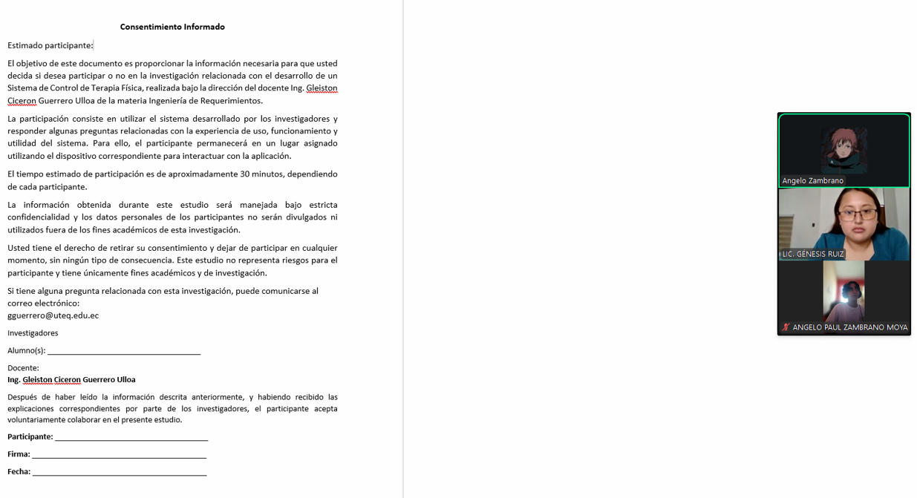

Figura 4
Entrevista a Zharick Mora Fisioterapeuta Profesional
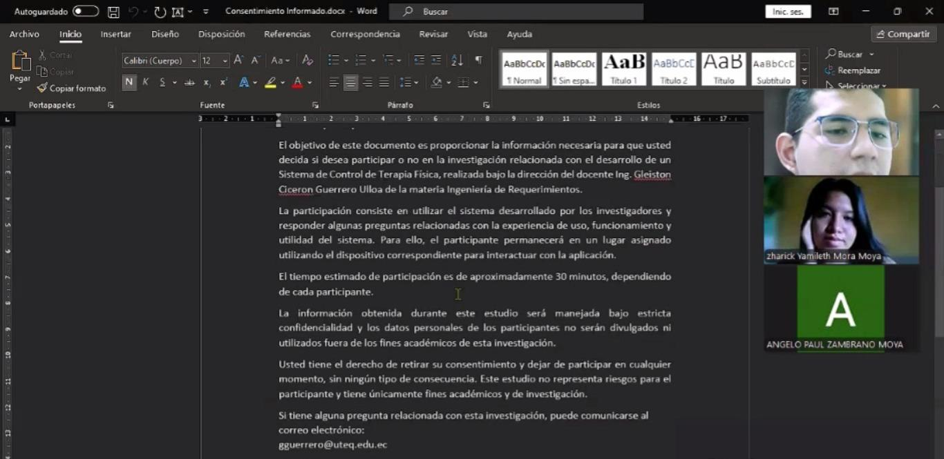
AQUÍ AGREGAR CONSENTIMIENTO FIRMADO DE ZHARICK MORA
Figura 5
Entrevista a Gavilanes Ximena (Estudiante de Fisioterapia)
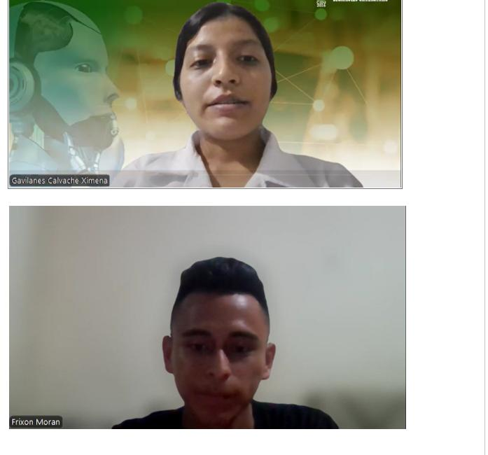
AQUÍ AGREGAR CONSENTIMIENTO FIRMADO DE GAVILANES CALVACHE XIMENA
Autorización de uso de imagen y audio
Consentimiento Informado
Estimado participante:
El objetivo de este documento es proporcionar la información necesaria para que usted decida si desea participar o no en la investigación relacionada con el desarrollo de un Sistema de Control de Terapia Física, realizada bajo la dirección del docente Ing. Gleiston Ciceron Guerrero Ulloa de la materia Ingeniería de Requerimientos.
La participación consiste en utilizar el sistema desarrollado por los investigadores y responder algunas preguntas relacionadas con la experiencia de uso, funcionamiento y utilidad del sistema. Para ello, el participante permanecerá en un lugar asignado utilizando el dispositivo correspondiente para interactuar con la aplicación.
El tiempo estimado de participación es de aproximadamente 30 minutos, dependiendo de cada participante.
La información obtenida durante este estudio será manejada bajo estricta confidencialidad y los datos personales de los participantes no serán divulgados ni utilizados fuera de los fines académicos de esta investigación.
Usted tiene el derecho de retirar su consentimiento y dejar de participar en cualquier momento, sin ningún tipo de consecuencia. Este estudio no representa riesgos para el participante y tiene únicamente fines académicos y de investigación.
Si tiene alguna pregunta relacionada con esta investigación, puede comunicarse al correo electrónico: gguerrero@uteq.edu.ec
Investigadores
Alumno(s): ____________________________________
Docente: Ing. Gleiston Ciceron Guerrero Ulloa
Después de haber leído la información descrita anteriormente, y habiendo recibido las explicaciones correspondientes por parte de los investigadores, el participante acepta voluntariamente colaborar en el presente estudio.
Participante: ____________________________________
Firma: _________________________________________
Fecha: _________________________________________
AQUÍ PEGAR LOS CONSENTIMIENTOS FIRMADOS.
Cuestionario de entrevista:
ENTREVISTA – TERAPIAS FÍSICAS
Documento de preguntas para entrevistas orientadas al seguimiento, monitoreo y recuperación terapéutica de pacientes en procesos de terapia física.
1. Seguimiento y Control Terapéutico
• Pregunta principal: ¿Qué limitaciones existen actualmente en el seguimiento y control de pacientes en terapias físicas?
• ¿Qué información del paciente considera importante conocer antes de iniciar una terapia física?
• ¿Qué información terapéutica considera importante registrar durante el tratamiento del paciente?
• ¿Qué tipo de seguimiento considera necesario para mejorar la recuperación del paciente?
• ¿Cómo realizan actualmente el seguimiento de pacientes que continúan ejercicios desde casa?
• ¿Qué dificultades presentan los pacientes al realizar terapias sin supervisión?
• ¿Qué problemas existen actualmente para verificar si el paciente realiza correctamente los ejercicios?
2. Ejercicios y Recuperación Física
• Pregunta principal: ¿Qué aspectos considera fundamentales para garantizar una correcta recuperación del paciente?
• ¿Qué tipos de ejercicios prescribe con mayor frecuencia a sus pacientes?
• ¿Qué ejercicios requieren mayor supervisión o control durante la terapia?
• ¿Qué errores observa con mayor frecuencia cuando el paciente realiza ejercicios terapéuticos?
• ¿Qué aspectos considera importantes para determinar si un ejercicio fue realizado correctamente?
• ¿Qué seguimiento de actividades considera importante registrar durante la recuperación del paciente?
• ¿Qué indicadores utiliza para evaluar el progreso terapéutico?
3. Información, Alertas y Monitoreo
• Pregunta principal: ¿Qué información considera necesaria para mejorar el monitoreo y control de terapias físicas?
• ¿Qué información terapéutica considera importante visualizar durante el tratamiento?
• ¿Qué tipo de alertas considera necesarias durante el seguimiento terapéutico?
• ¿Qué situaciones considera prioritarias de controlar durante las terapias realizadas en casa?
• ¿Qué tipo de registro considera importante mantener sobre las actividades realizadas por el paciente?
• ¿Qué dificultades existen actualmente para mantener historiales terapéuticos organizados?
Catalogo de evidencias:
ID | Tipo | Descripción | Responsable | Estado
EV-ENT-01 | Entrevista | Entrevista a Lic. Génesis Ruiz | Zambrano Moya Angelo Paúl | Incluido: acta, captura y consentimiento firmado en Figura 6.
EV-ENT-02 | Entrevista | Entrevista a Zharick Mora | Contreras Chavez Kevin German | Incluido: acta, captura y consentimiento firmado en Figura 7.
EV-ENT-03 | Entrevista | Entrevista a Gavilanes Calvache Ximena | Moran Pilaguano Frixon Fernando | Incluido: acta, captura y consentimiento firmado en Figura 8.
EV-CUE-01 | Cuestionario | Guía de preguntas de entrevista | Equipo CMVZ | Incluido.
EV-CONS-01 | Consentimiento | Consentimientos informados firmados | Equipo CMVZ | Incluido: Figuras 6, 7 y 8.
EV-GIT-01 | Repositorio | Repositorio GitHub del proyecto | Equipo CMVZ | Incluido: https://github.com/tuusuario/nombre-del-repositorio

Referencias:
[1] J. Sumner, H. W. Lim, L. S. Chong, A. Bundele, A. Mukhopadhyay, and G. Kayambu, “Artificial intelligence in physical rehabilitation: A systematic review,” Artif. Intell. Med., vol. 146, p. 102693, Dec. 2023, doi: 10.1016/J.ARTMED.2023.102693.
[2] J. A. Francisco and P. S. Rodrigues, “Computer Vision Based on a Modular Neural Network for Automatic Assessment of Physical Therapy Rehabilitation Activities,” IEEE Transactions on Neural Systems and Rehabilitation Engineering, vol. 31, pp. 2174–2183, May 2023, doi: 10.1109/TNSRE.2022.3226459.

